Data: 17.10.2025
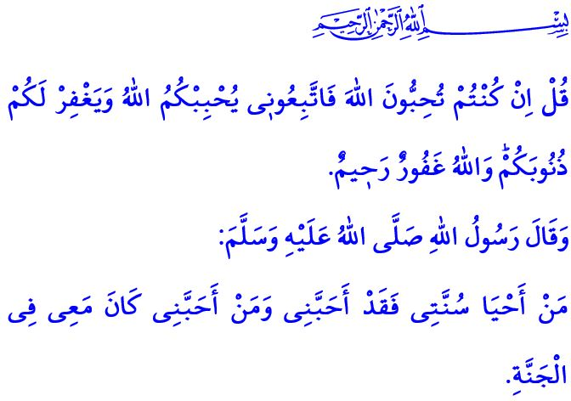GUIDA CHE ORIENTA LA VITA DEL MUSULMANO: LA NOBILE SUNNAH
Onorevoli Musulmani!
Il Sacro Corano, la nostra guida di vita, è il messaggio divino che ci presenta il nostro Signore, insegnandoci la saggezza della creazione e lo scopo della vita. È una guida che distingue il vero dal falso, il giusto dallo sbagliato. È una guarigione per i cuori, misericordia per le anime e serenità per gli spiriti. La nobile Sunnah, invece, è il riflesso del Corano nella vita, la trasformazione della fede in pratica, la forma incarnata dell’Islam. Nel versetto che abbiamo letto all’inizio del nostro sermone, il nostro Signore Altissimo dichiara: “Di’: Se avete sempre amato Allah, seguitemi. Allah vi amerà e perdonerà i vostri peccati. Allah è perdonatore, misericordioso.”
Cari Credenti!
Il nostro Profeta (pbsl) in un suo hadith sharif, dichiara: “Chi mantiene viva la mia Sunnah mostra il suo amore per me; e chi mi ama sarà con me in Paradiso.” Vivere secondo la Sunnah significa amare Allah più di chiunque altro e più di ogni altra cosa, obbedire ai Suoi comandi ed evitare ciò che Egli ha proibito. Significa imprimere il Corano nei nostri cuori e nelle nostre vite, e rivestirsi della morale Islamica. È far regnare l’amore e l’affetto all’interno della famiglia. È osservare la sensibilità verso l’halal e l’haram nei rapporti commerciali, e non allontanarsi mai dalla verità e dall’onestà. Vivere secondo la Sunnah significa rendere la vita vivibile l’uno per l’altro e non nuocere a nessuno con la nostra mano e la nostra lingua. Vivere secondo la Sunnah significa agire con la consapevolezza della Ummah, amarci l’un l’altro per amore di Allah, unendoci come i mattoni di un edificio e condividendo la nostra gioia e il nostro dolore. Vivere secondo la Sunnah significa trascorrere una vita in cui due giorni non siano uguali.
Cari Musulmani!
Oggi come ieri, l’umanità ha bisogno dei messaggi intramontabili del Messaggero di Allah (pbsl). La sua Sunnah racchiude in sé bellezze che toccano ogni cuore, che si rivolgono ad ogni persona e che guidano ogni società. Questo aspetto viene espresso nel Sacro Corano come segue: “Avete nel Messaggero di Allah un bell’esempio per voi, per chi spera in Allah e nell’Ultimo Giorno e ricorda Allah frequentemente.”
Cari Credenti!
Ciò che spetta a noi è considerare i comandamenti di Allah e la Sunnah del Suo Messaggero (pbsl) più importanti e più preziosi di ogni altra cosa. È impegnarsi a trasmettere la nobile morale del nostro Profeta (pbsl) in ogni aspetto della nostra vita. È dedicarsi con maggiore attenzione a imprimere l’amore per il nostro Profeta (pbsl) nel cuore dei nostri figli e dei nostri giovani. Non dimentichiamo mai che è impossibile comprendere il Sacro Corano, sforzarsi di vivere l’Islam e ottenere il compiacimento e l’amore di Allah senza tener conto della Sunnah del Messaggero di Allah (pbsl).

Vorrei concludere il nostro sermone con questi avvertimenti presenti nel Sermone d’Addio del nostro Profeta (pbsl): “Vi lascio due cose. Finché vi aggrapperete saldamente ad esse, non perderete la strada. Questi sono: il Libro di Allah e la sunnah del Suo Profeta.”

Ali ‘Imran, 3/31.
Tirmidhi, ‘Ilm, 16.
Al-Ahzab, 33/21.
Muslim, Hajj, 147; Muwatta’, Qadar, 3. Direzione Generale Dei Servizi Religiosi

